The most commonly used commands in Linux

project management

- ls : liệt kê nội dung của thư mục bạn muốn (thư mục hiện tại theo mặc định), bao

gồm các tệp và các thư mục lồng nhau khác.

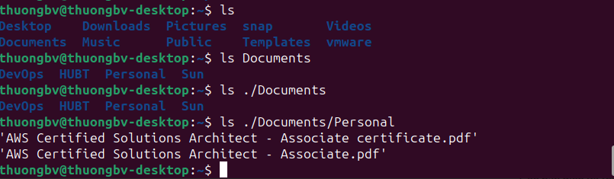

- tree : liệt kê file và thư mục dưới dạng cây thư mục

+ tree . : hiển thị cấu trúc cây thư mục hiện tại

+ tree -a : hiển thị cả file ẩn

+ tree -d : chỉ hiển thị thư mục

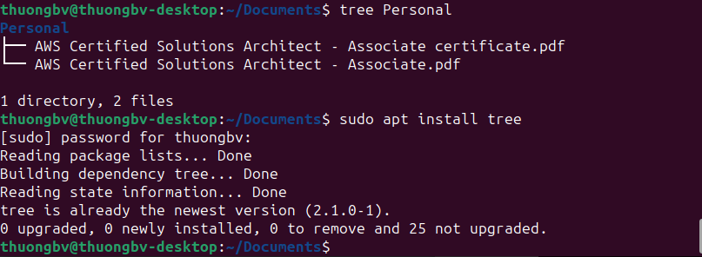

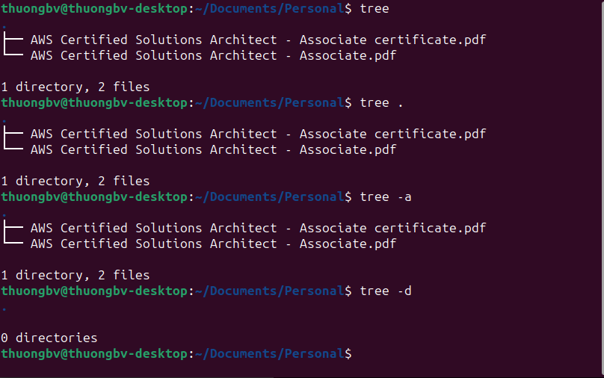

- alias : cho phép bạn xác định các bí danh tạm thời trong phiên shell của mình.

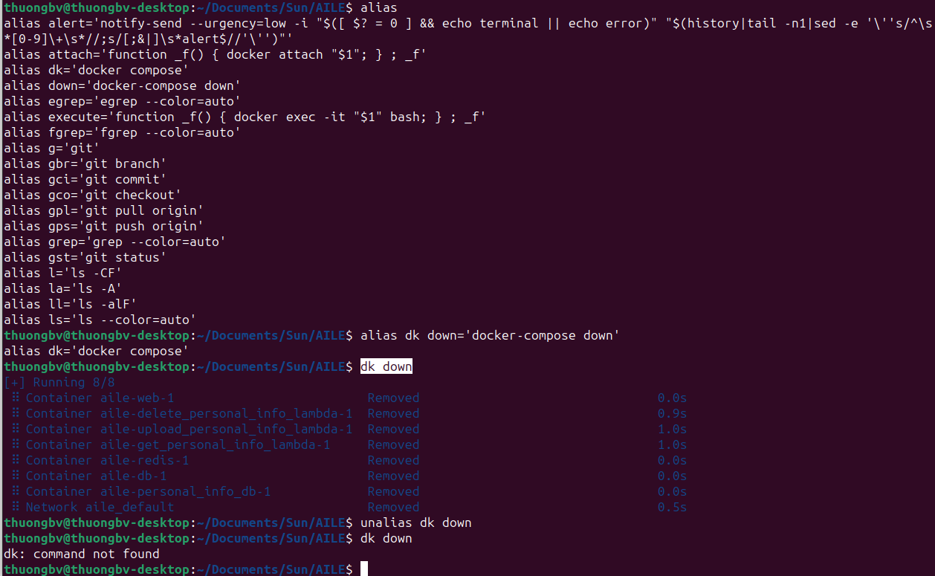

- pwd : lệnh là viết tắt của "print working directory" và nó xuất ra ường dẫn tuyệt

đối của thư mục bạn đang ở.

- cd (change directory): chuyển đến một thư mục khác

+ cd di chuyển đến home folder

+ cd .. di chuyển ra ngoài một folder

+ cd - trở về thư mục trước

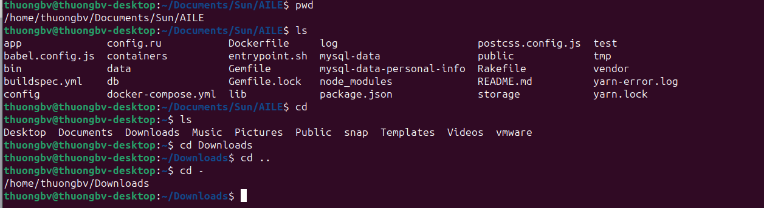

- cp : sao chép tệp và thư mục

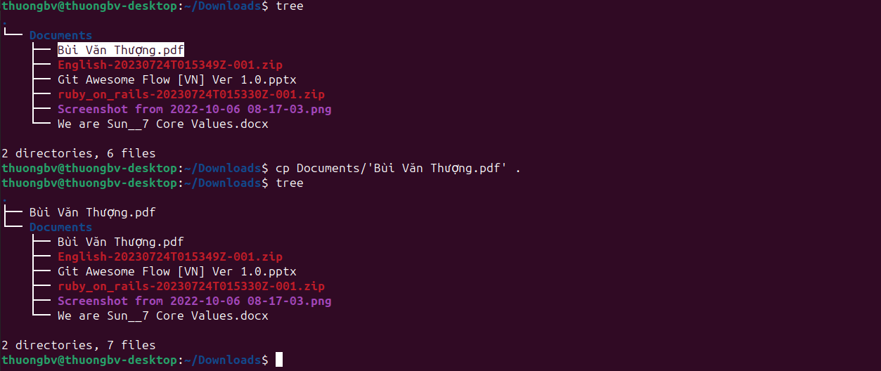

- mkdir: tạo thư mục trống  
- cat :

+ cat > x.txt : tạo một file x.txt với nội dung

+ cat -n x.txt : hiển thị nội dung của file x.txt kèm số dòng

+ cat x.txt > a.txt : tạo file với nội dung tương tự



- touch : tạo một file mà không có bất kì một nội dung nào

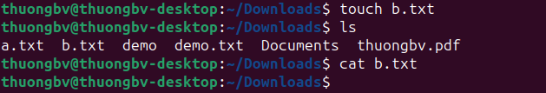

- rm : xóa một file hoặc directory

+ rm : xóa một file

+ rm -r : xóa một thư mục trống

+ rm -rf : xóa một thư mục và nội dung bên trong

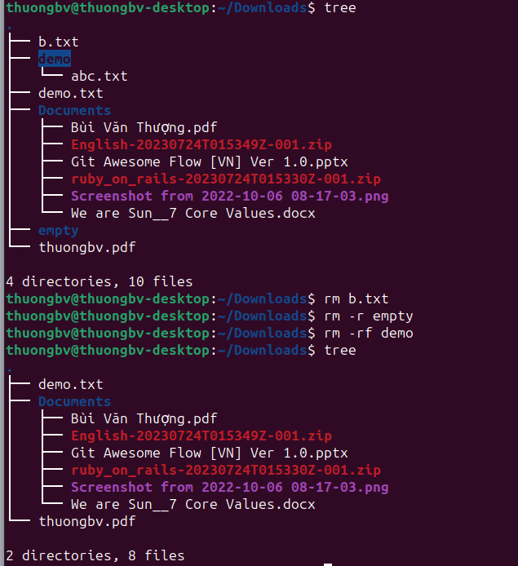

- ls -la : xem cấu trúc của một tập tin

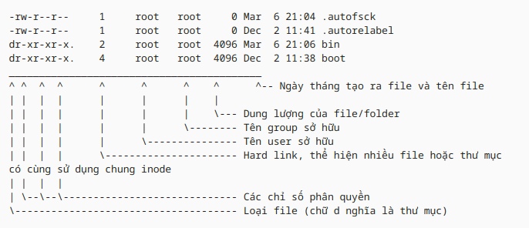

- chmod : cho phép bạn thay đổi chế độ của tệp (quyền) một cách nhanh chóng

+ r (read) biểu diễn bằng số 4 - quyền đọc file/ folder

+ w(write) biểu diễn bằng số 2 - quyền sửa nội dung file/folder

+ x (execute) biễu diễn bằng sô 1 - quyền thực thi, với folder thì phải có quyền

x mới truy cập vào được

+ - (deny) biễu diễn bằng số 0 - không có quyền

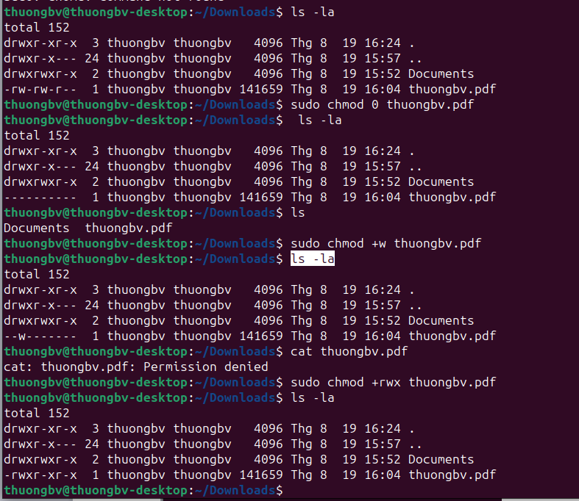

[Tìm hiểu thêm về quyền cho tập tin và thư mục.](https://kienthucvps.com/huong-dan-phan-quyen-tap-tin-va-thu-muc-tren-linux-de-hieu-nhat-chmod-chown/)

- grep : tìm kiếm chuỗi kí tự trong tệp

+ grep ‘kí tự’ tên_file : tìm kiếm khớp với kí tự

+ grep -i ‘kí tự’ tên_file : tìm kiếm không phân biệt hoa thường

+ grep -w ‘kí tự’ tên_file : tìm kiếm chuỗi đúng với một từ khóa cụ thể

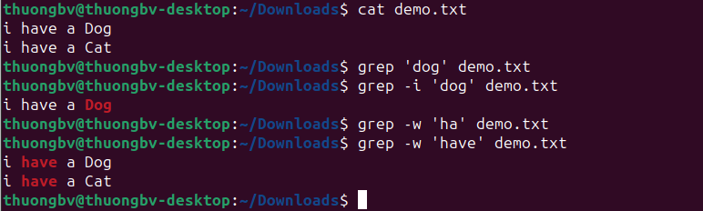

[Tìm hiểu thêm về grep.](https://man7.org/linux/man-pages/man1/grep.1.html)

- find path -name filename: tìm kiếm một tập tin hoặc thư mục

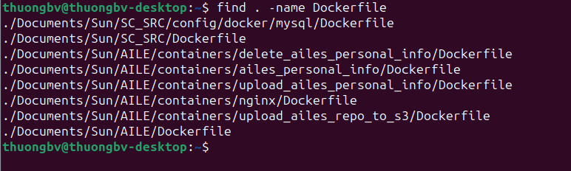

- man <command>: hiển thị thông tin về một command

